
Tutoriais do Illustrator

Cortar

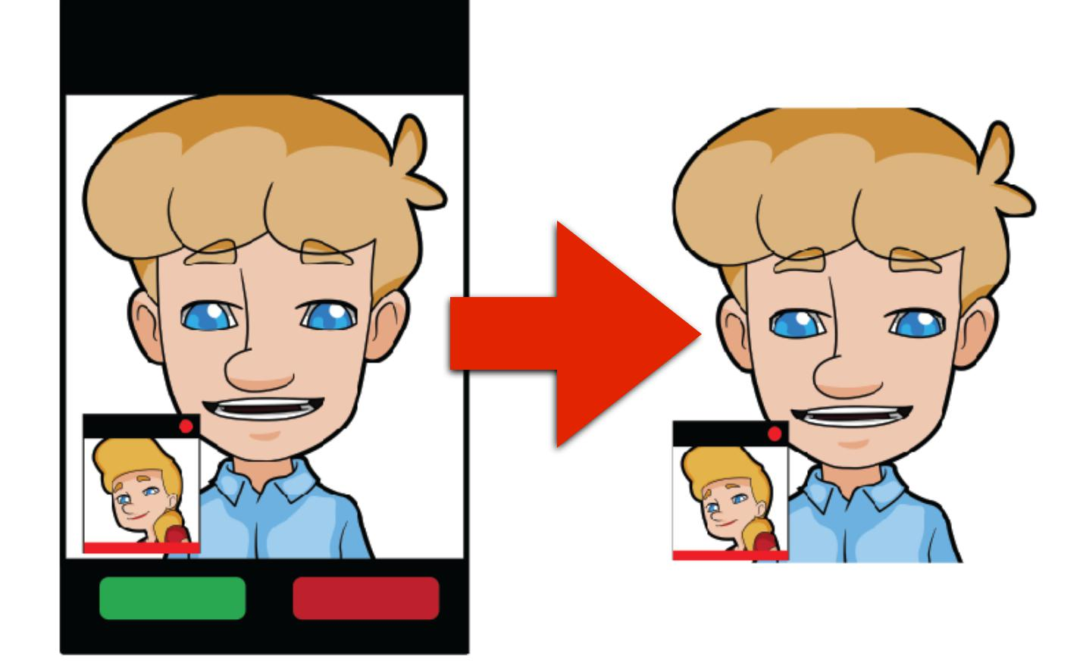

Por que cortar?

Em alguns casos, queremos remover uma parte indesejada da imagem ou, na maioria dos casos básicos, redimensionar uma foto para caber em uma dimensão específica. Mas como podemos fazer com que a imagem se adapte a um tamanho específico sem esticá-lo ou distorcê-lo? A resposta é a FERRAMENTA DE MÁSCARA & A FERRAMENTA DE SELEÇÃO DIRETA.

A FERRAMENTA DE MÁSCARA em combinação com a FERRAMENTA DE SELEÇÃO DIRETA permite aparar partes de um elemento ou foto em sua tela para um tamanho ou dimensão desejada com um arrasto do cursor. Este tutorial mostra os conceitos básicos de Cortar um objeto.

Consulte as etapas abaixo:

1. Abra a foto que deseja cortar selecionando ARQUIVO -> ABRIR.
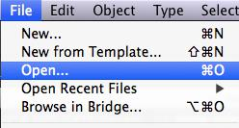

2. Vá para a pasta em que sua foto está localizada. Clique nele e pressione ABRIR.
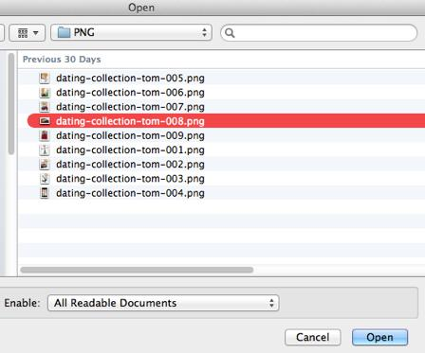

3. Depois de abrir sua foto, clique nela.
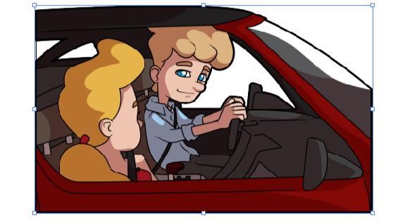

4. Selecione o botão MASK localizado na barra de ferramentas superior.
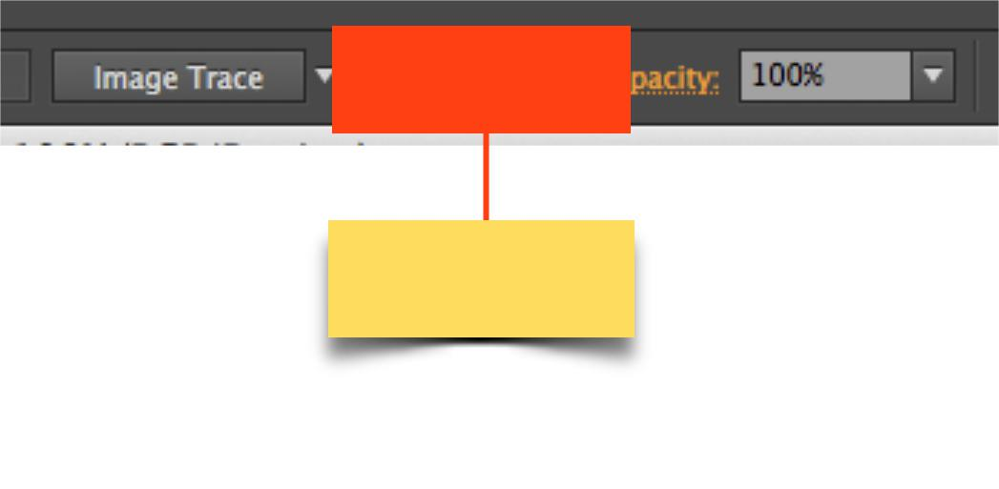

Clique na MÁSCARA

botão.

5. Agora, selecione a FERRAMENTA DE SELEÇÃO DIRETA na caixa de ferramentas.
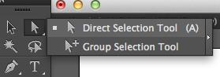

- Na sua foto, clique nos cantos e arraste-o para cortar a foto. Idealmente, você pode clicar em um canto e, em seguida, segurar a tecla Shift enquanto clica em outro ponto do canto e arrastá-lo em qualquer direção para obter um corte reto.
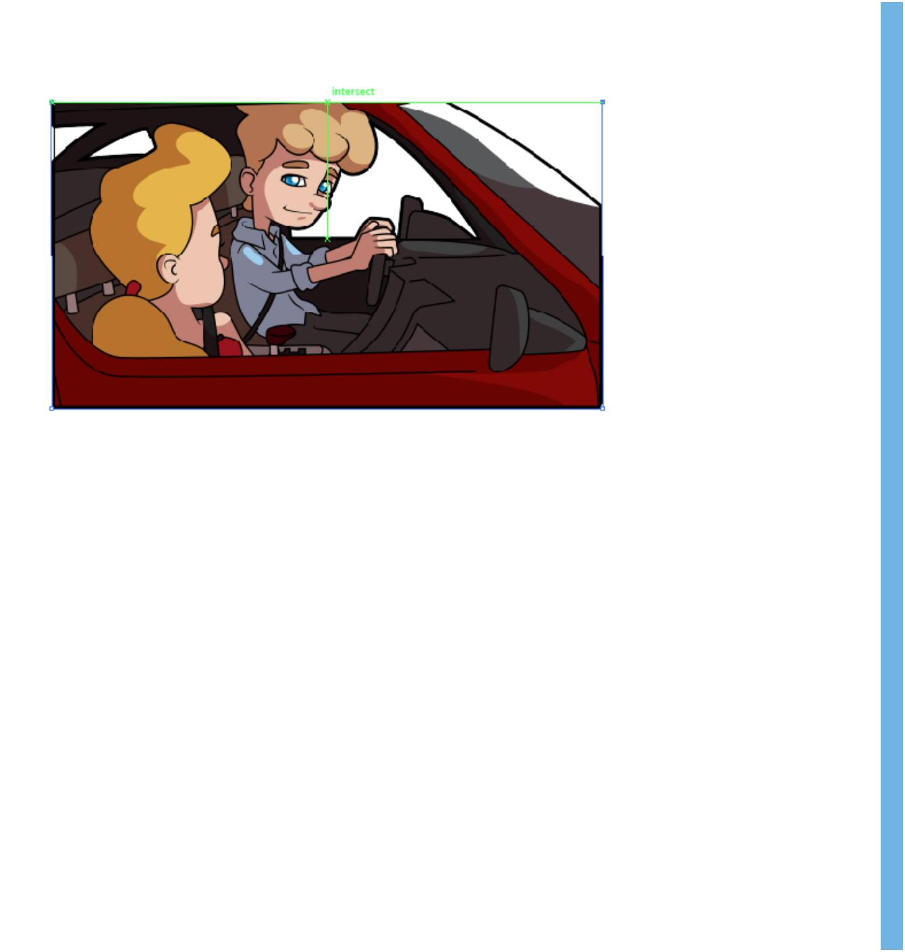

- Solte o botão do mouse quando estiver satisfeito com o ajuste. Agora você cortou sua foto com sucesso.
